Exercício

Defina:

- Modelo. Exemplifique. Resposta: Modelo é uma representação de algo real ou irreal que tem como objetivo transmitir uma ideia para outra pessoa, onde pode trazer a perfeita transmissão da ideia ou uma ideia modificada solicitada pelo usuário. Exemplo: uma animal que você inventou, um quadro de uma paisagem, um design de um óculo, uma maquete de um prédio e muitos outros

- Geralmente, um processo de modelagem inclui: observação dos objetivos, entendimento dos conceitos, representação dos objetos, verificação dos modelos, validação do modelo

- Que pessoas validam um modelo?
Resposta: Quem valida o modelo é o DBA, AD e o usuário final(cliente)

2) Complete

O esquema MCD é uma descrição concisa dos requisitos de dados dos usuários e inclui descrições detalhadas de tipos entidade, relacionamentos e restrições — são expressos usando os conceitos fornecidos pelo modelo de dados de alto nível.

Uma etapa no projeto do banco de dados é o projeto MLD que elabora um Modelo de dados de representação (ou implementação - lógico) que fornecem conceitos que são compreensíveis por parte dos usuários mas que não estão longe da maneira como os dados são armazenados no meio da persistência.
Na fase do projeto MFD são definidas as estruturas de armazenamento interno, índices, caminhos de acesso e organizações de arquivo para os arquivos do banco de dados, fornecem conceitos que descrevem em detalhes como os dados são armazenados no meio da persistência. Ex: formato dos registros, ordenação e formas de acesso a esses registros.

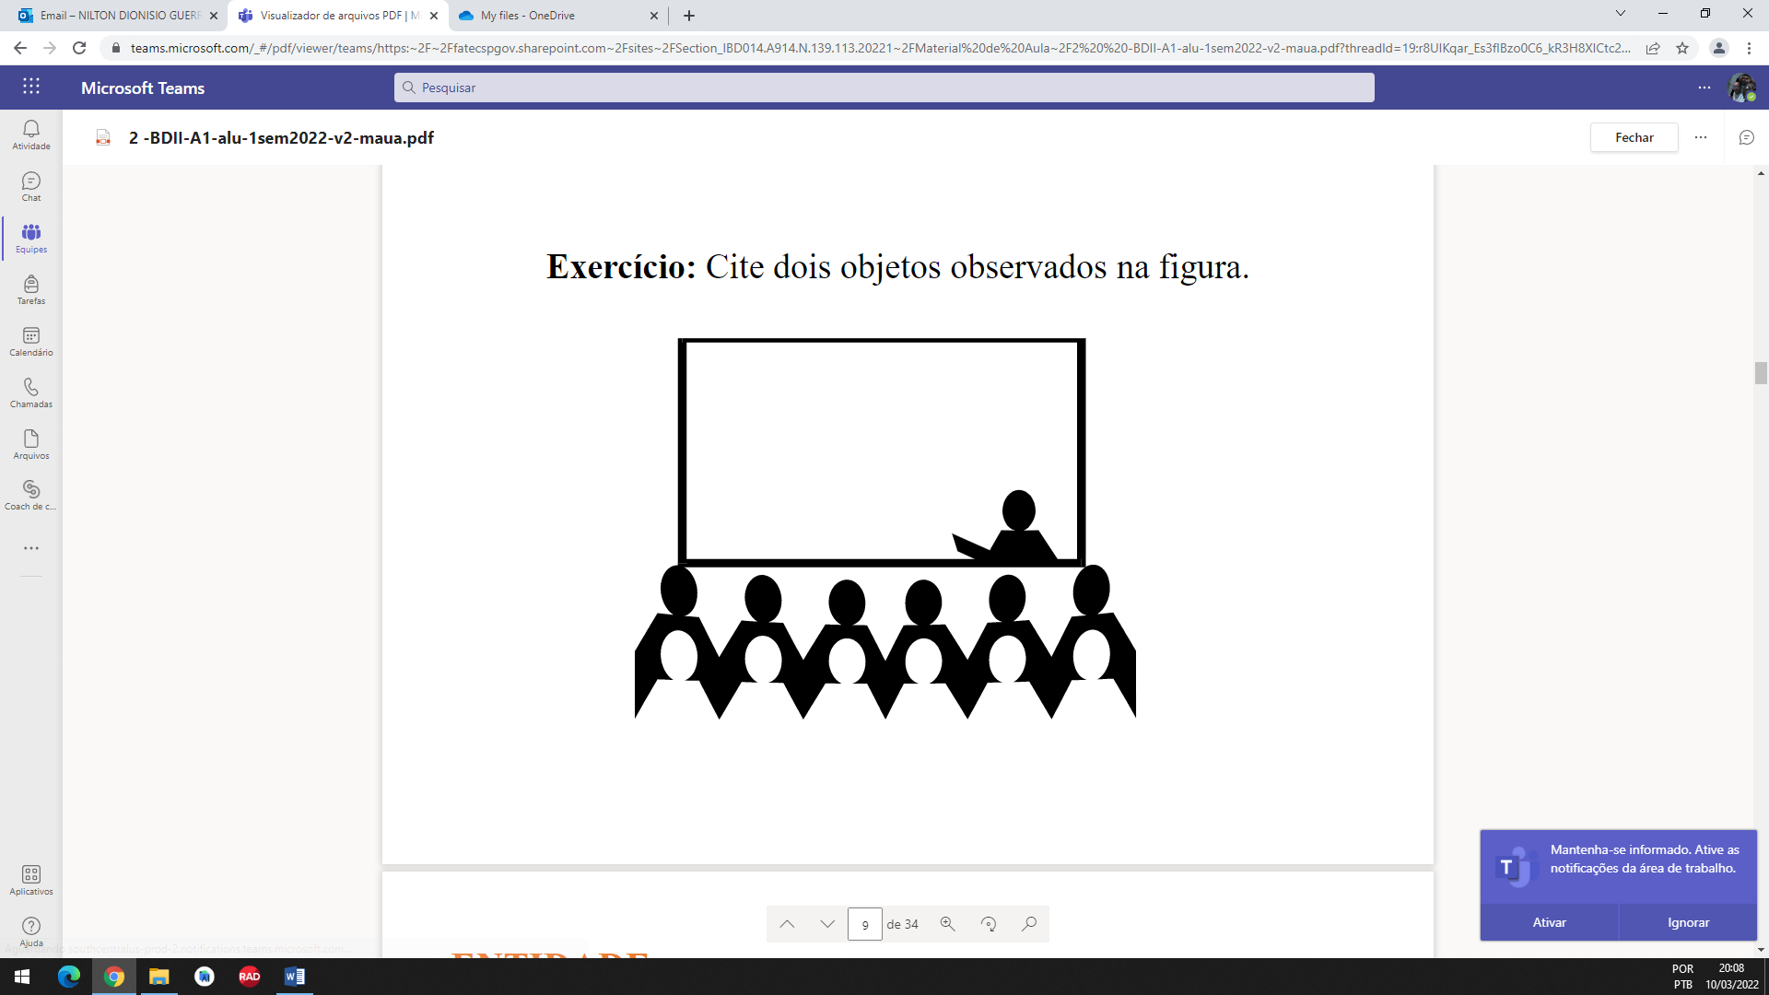
Resposta: Professor e aluno

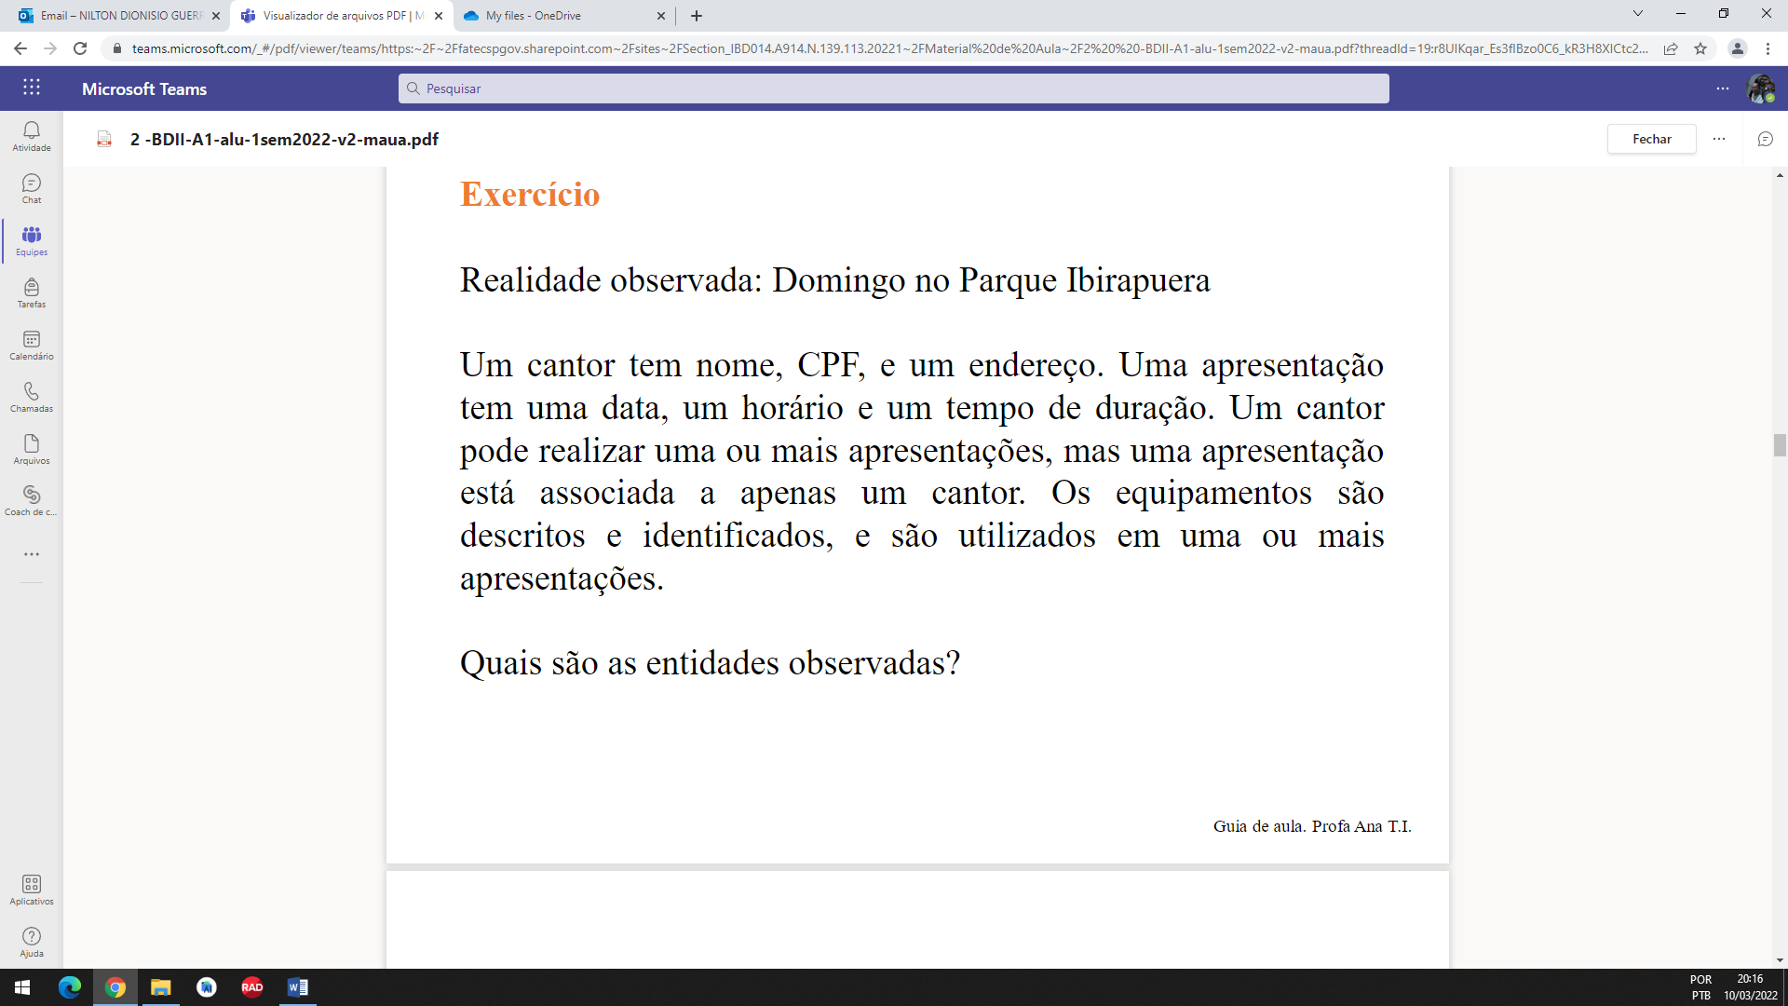

Resposta: cantor,apresentação,equipamento.

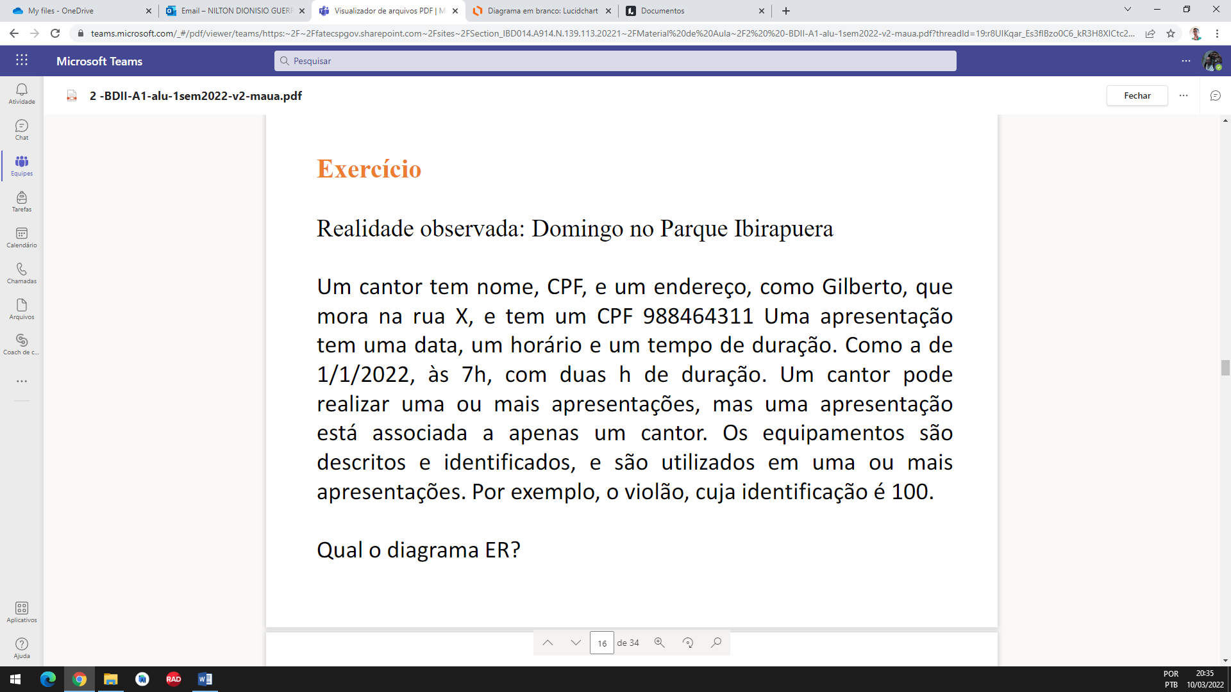
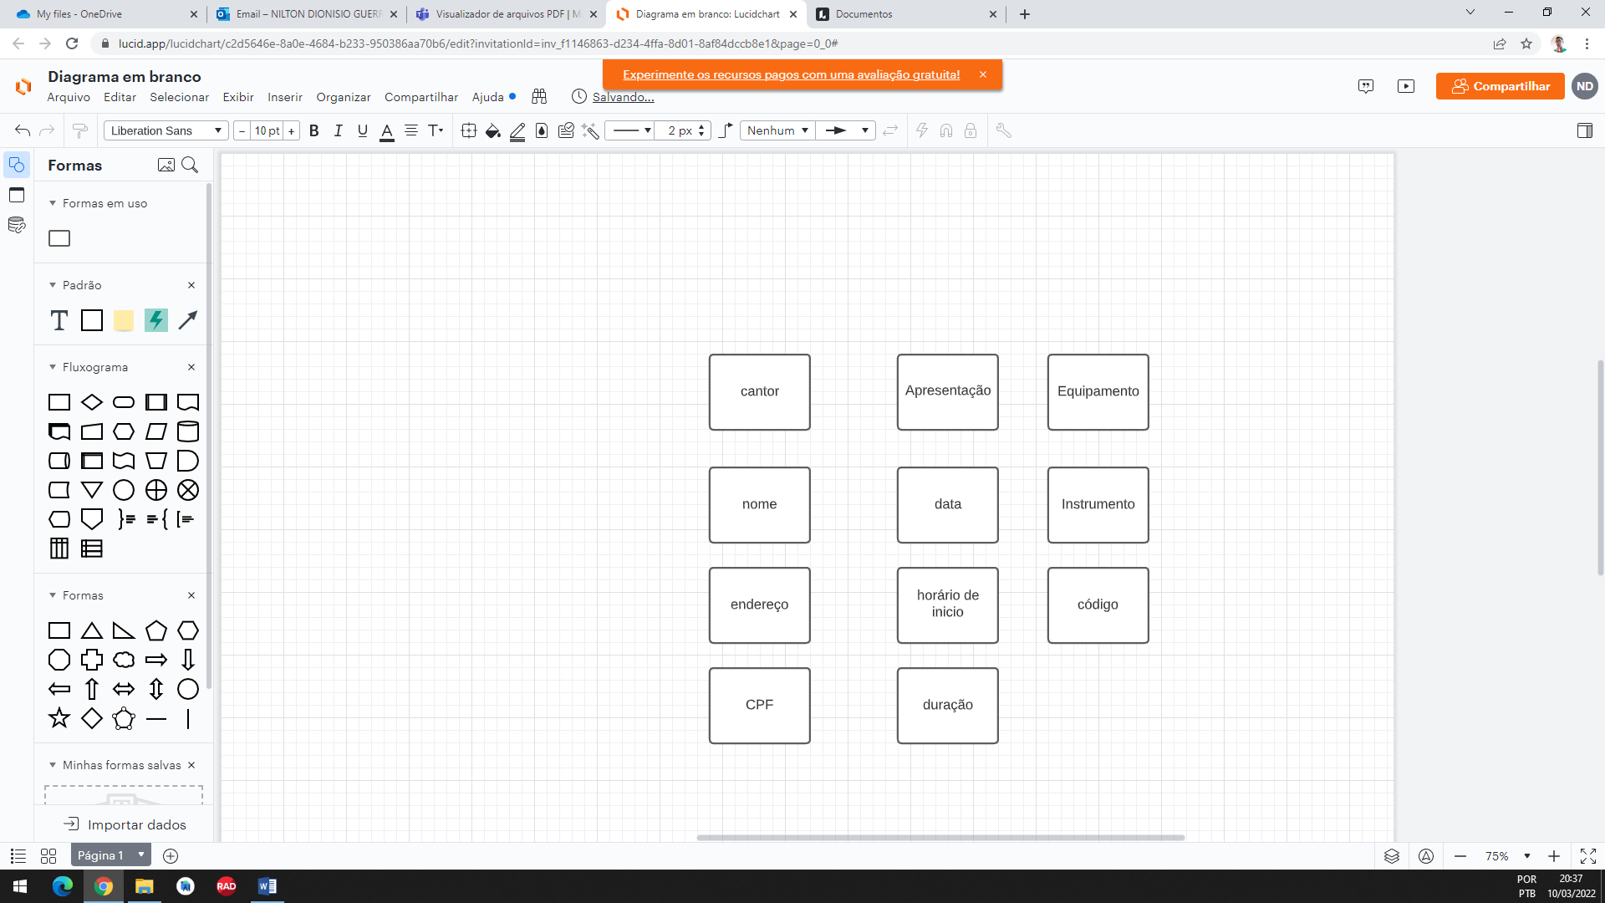

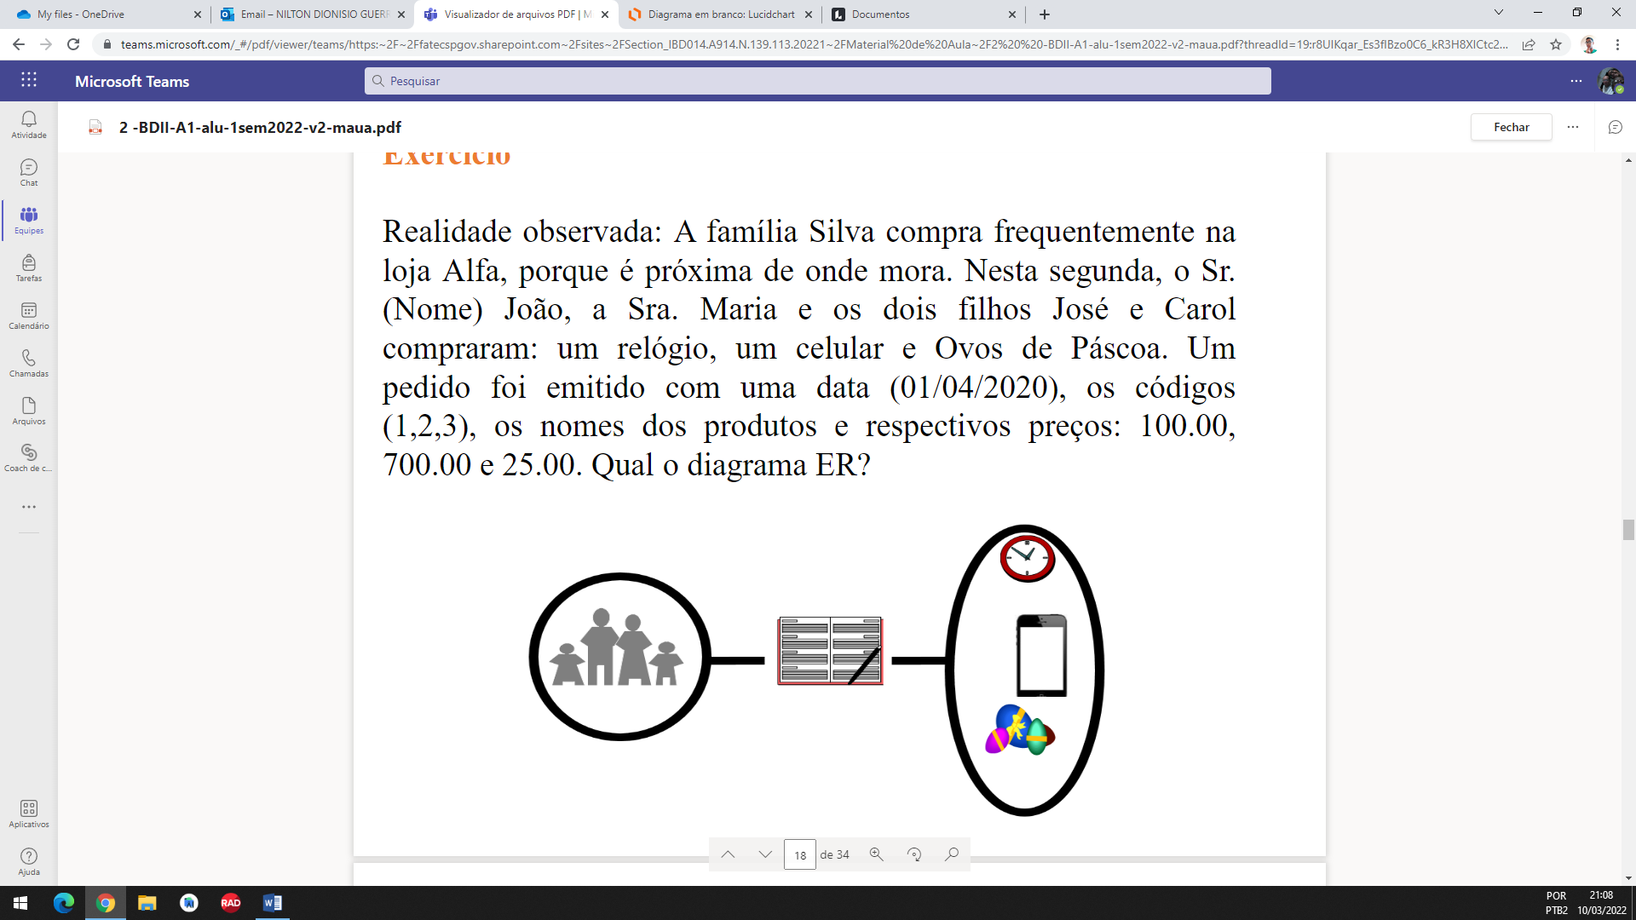
Resposta:
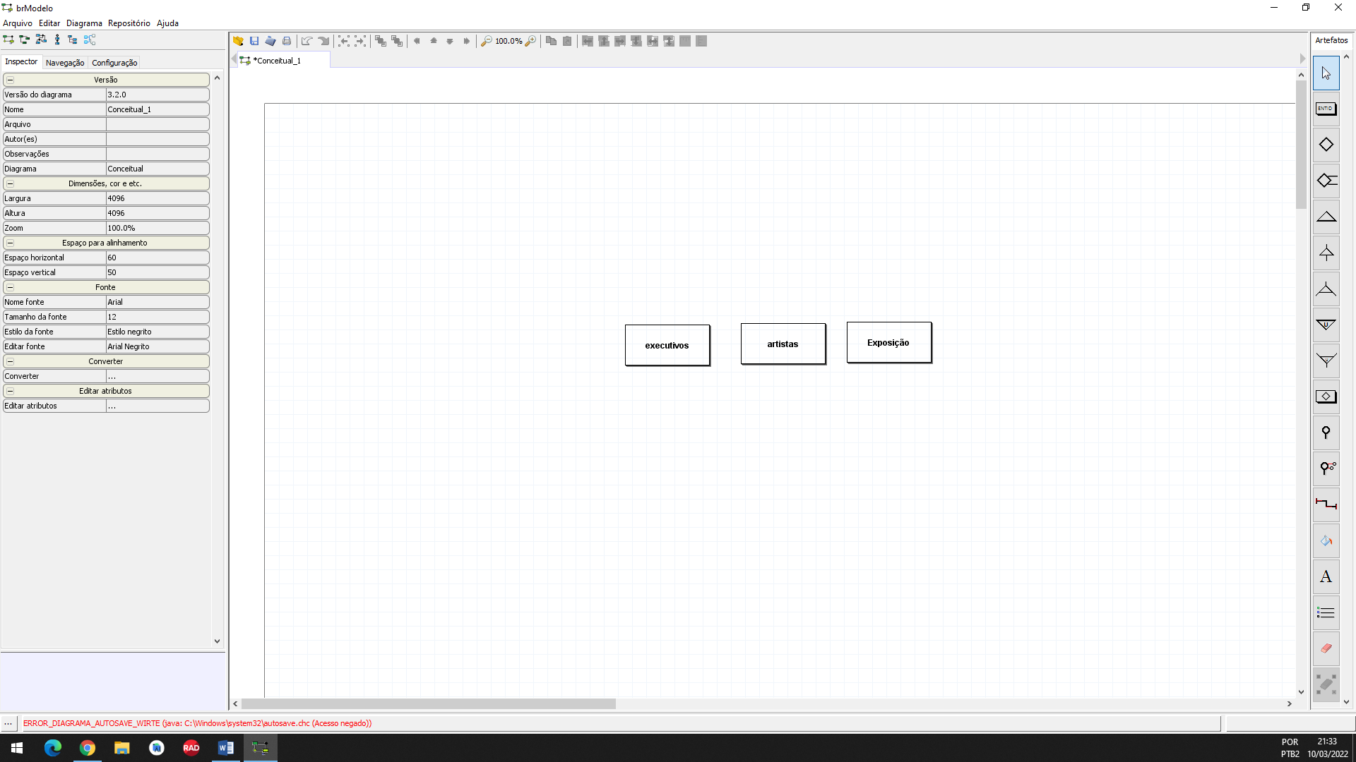

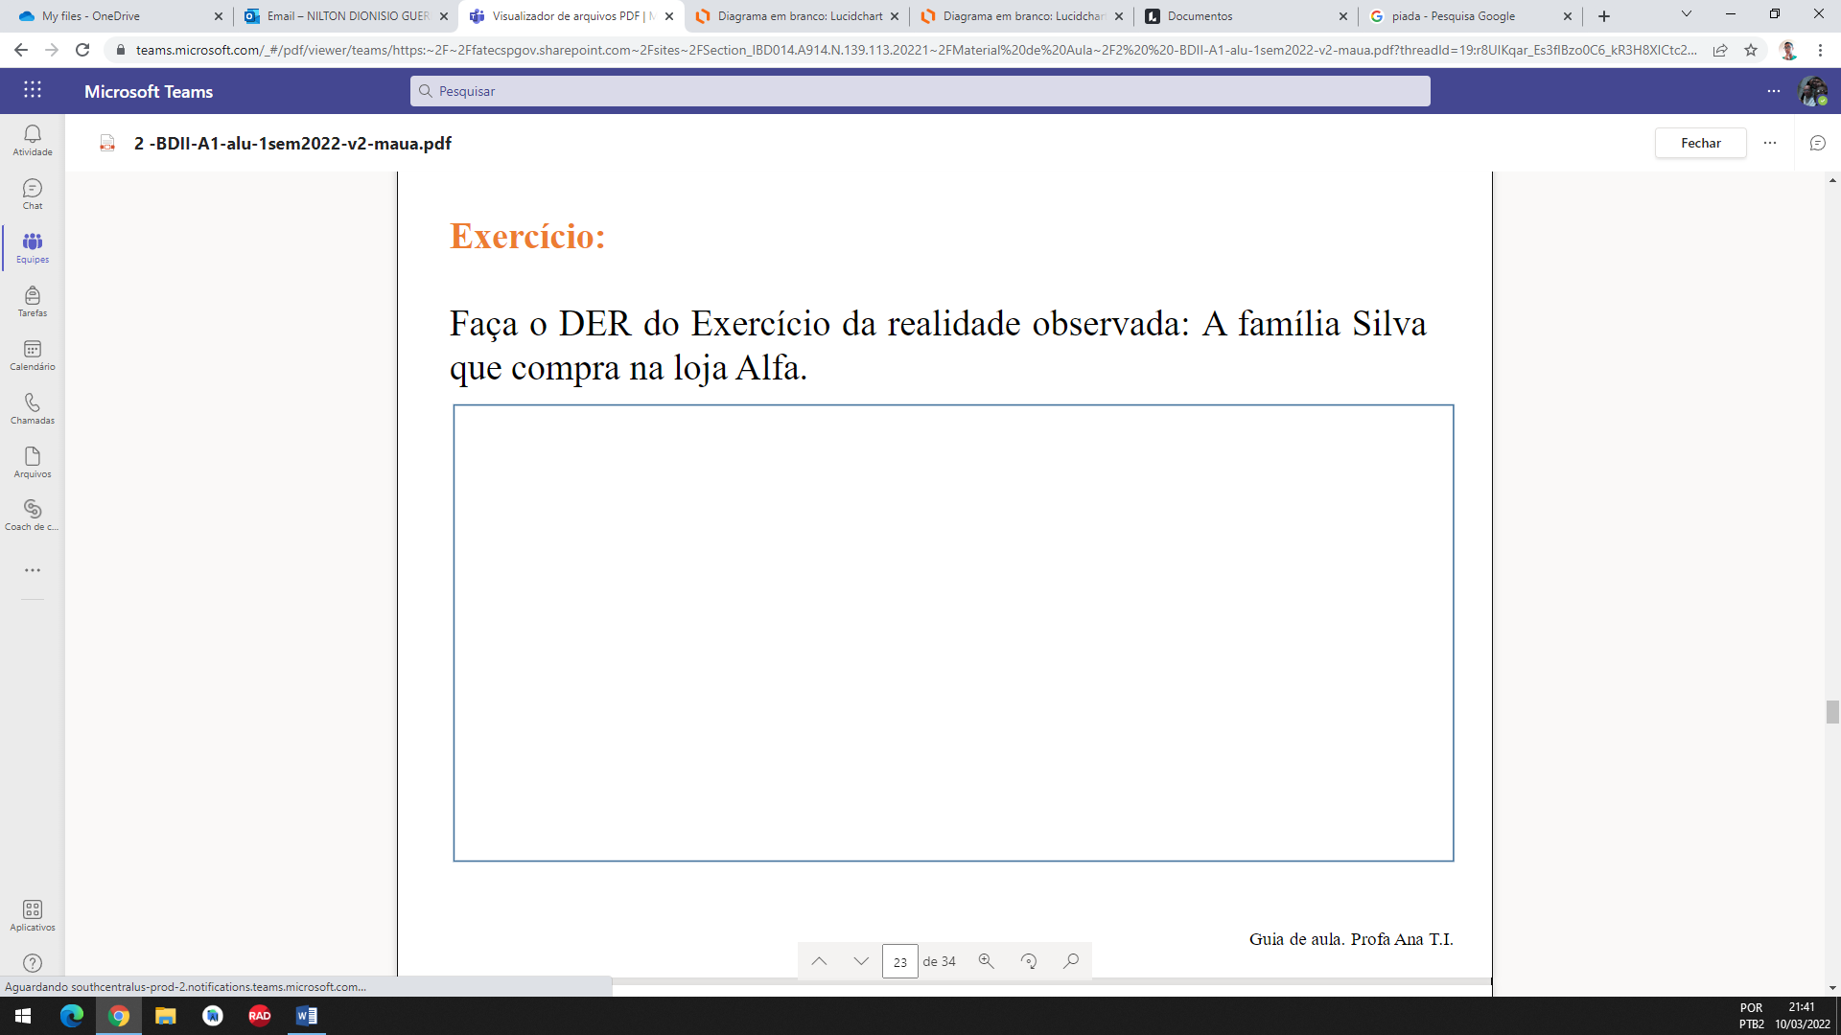
Resposta:
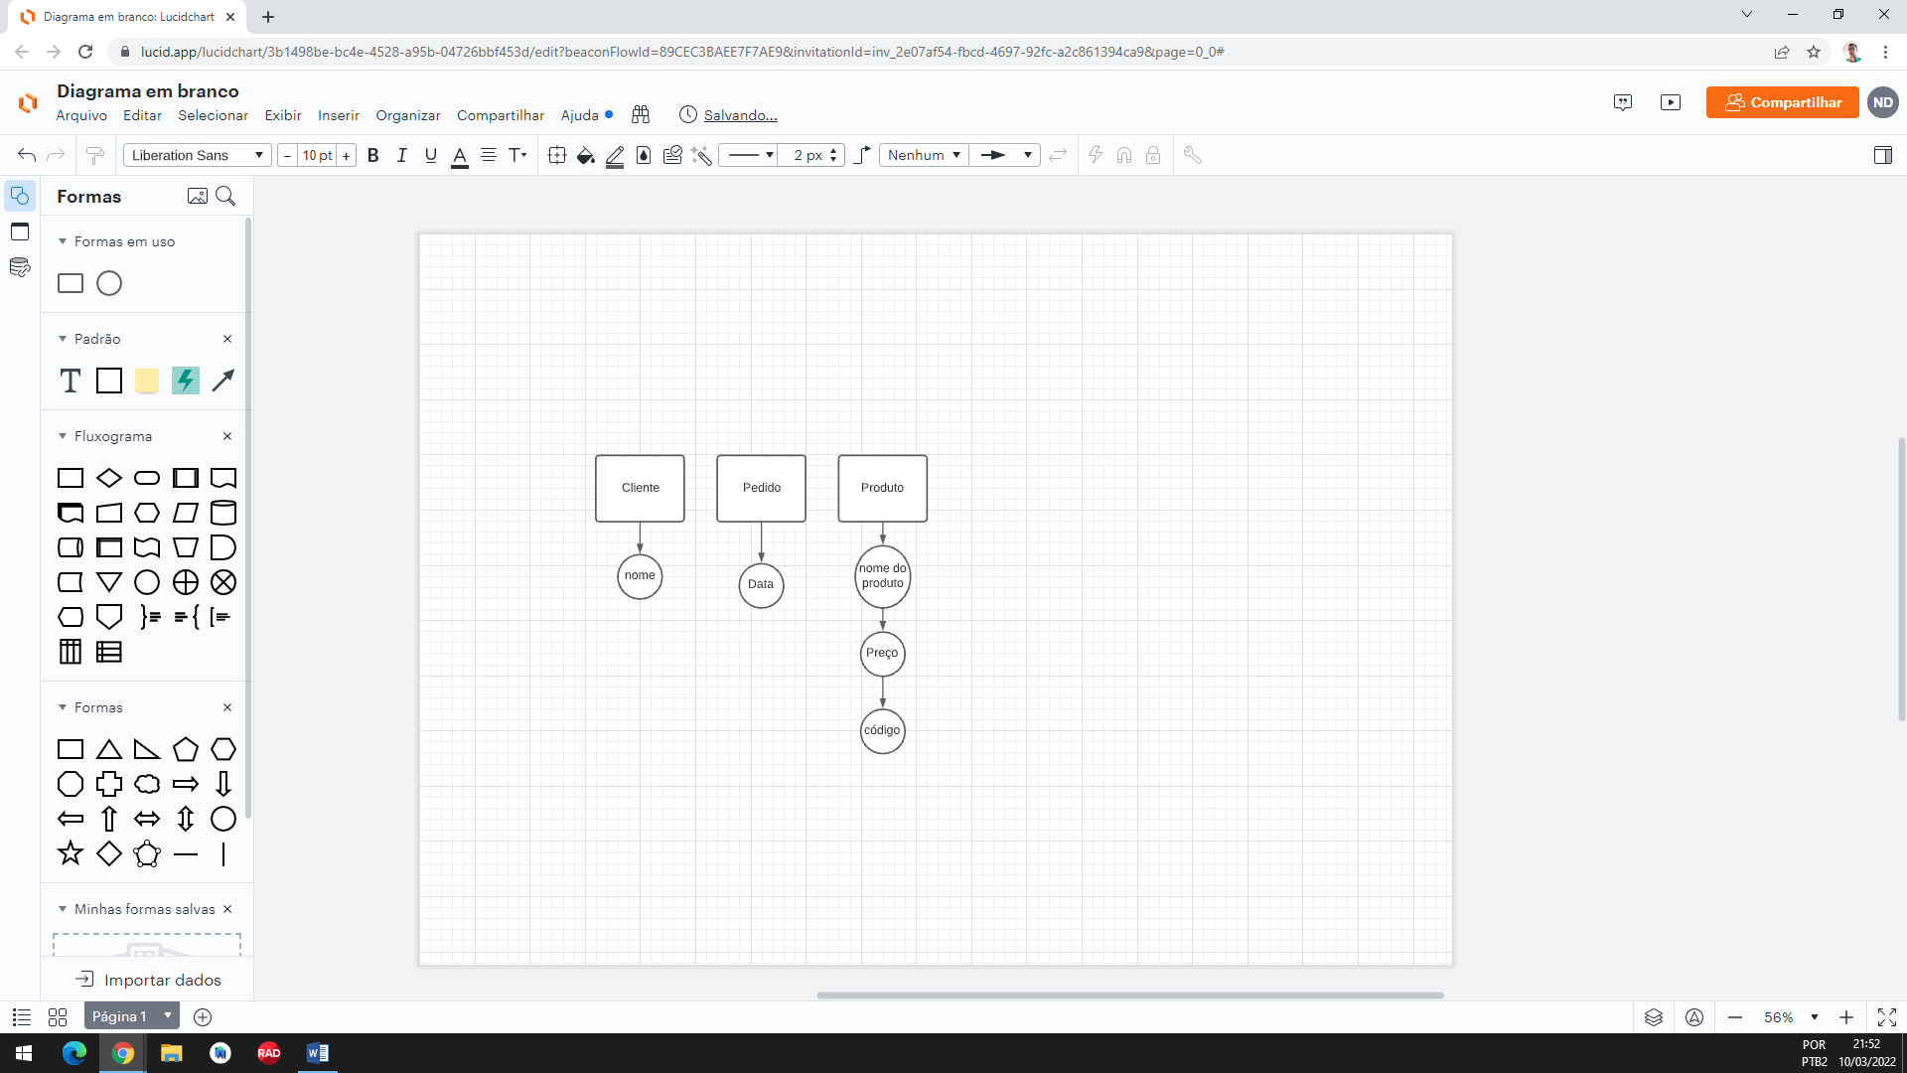
Resposta:
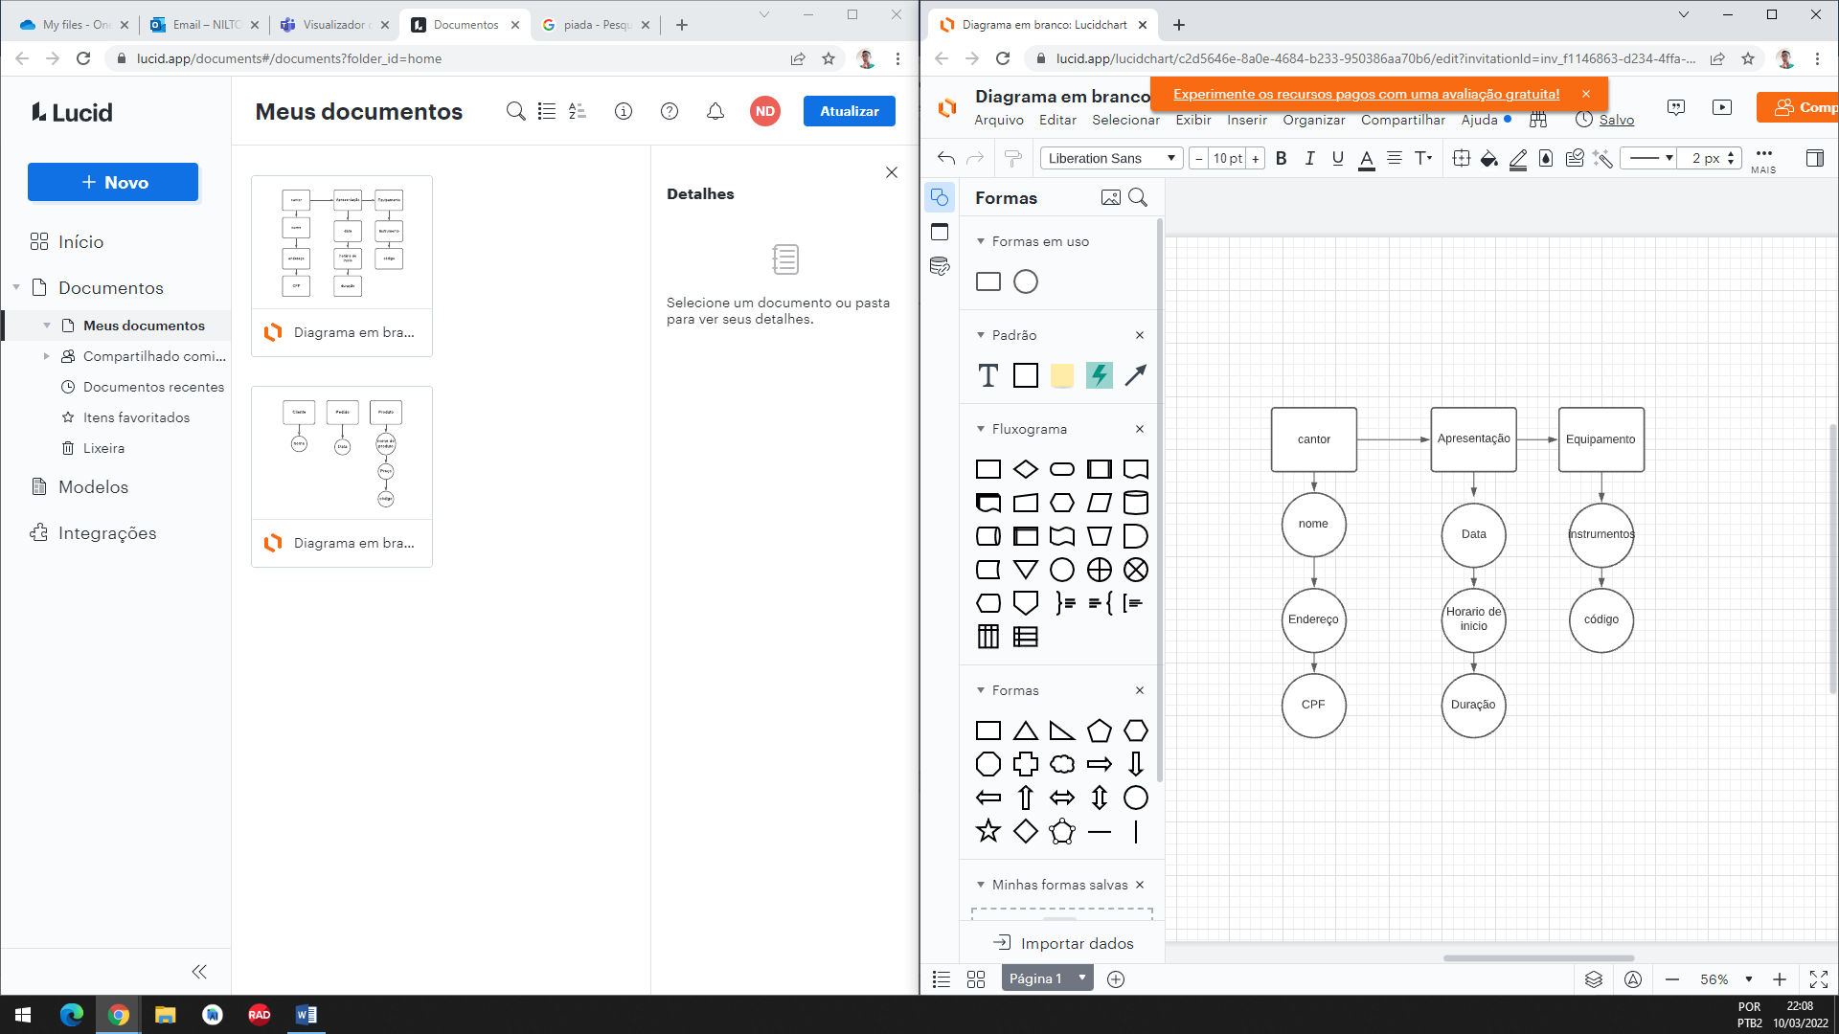

Resposta:
Domínio
Nome: João, Sr. Maria, José e Carol
Data:01/04/2020
Nome do produto: Relógio, celular e ovos de Páscoa
Preço: reais 100,00/ reais 700,00/ reais 25,00
Código: 1,2,3
Dominio:
CRM: 21113,21114,51024
Nome:Luís Paulo Carvalho, Pedro Estevão poct
Especialidade:Pediatria, Ginecologia, Neurologia

ID. Do paciente:10,15,20
Nome: Julio Adamastor, Carmen Milhor, Sandra Chu Li
Endereço:R.Silva Sá,23/11/R.Dais Melhores,332/Av.Arapanés 4487
Idade: 33,18,44
Sexo:masc,fem,fem

Data da consulta:22/04/92, 21/03/91, 31/03/92

Resposta:

